¿Qué está mal en esta imagen?
(Enlistar en la tabla)
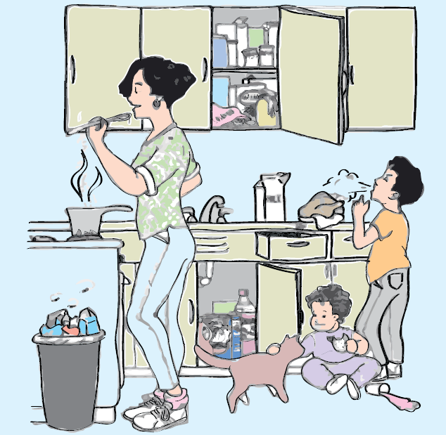

1.- |  | 7.-
2.- |  | 8.-
3.- |  | 9.-
4.- |  | 10.-
5.- |  | 11.-
6.- |  | 12.-
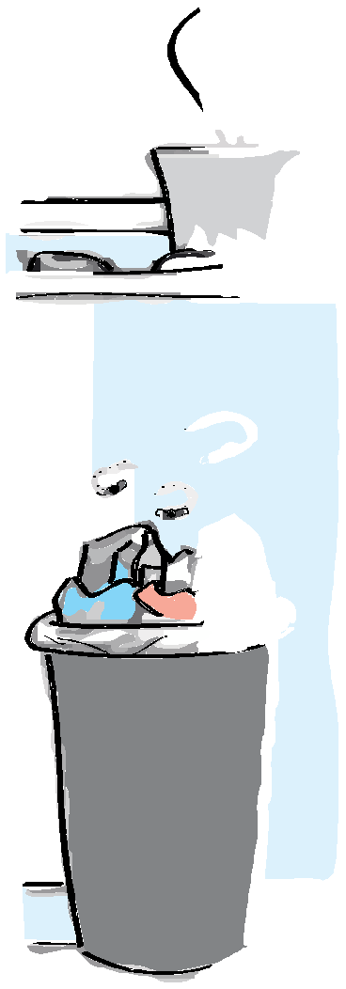

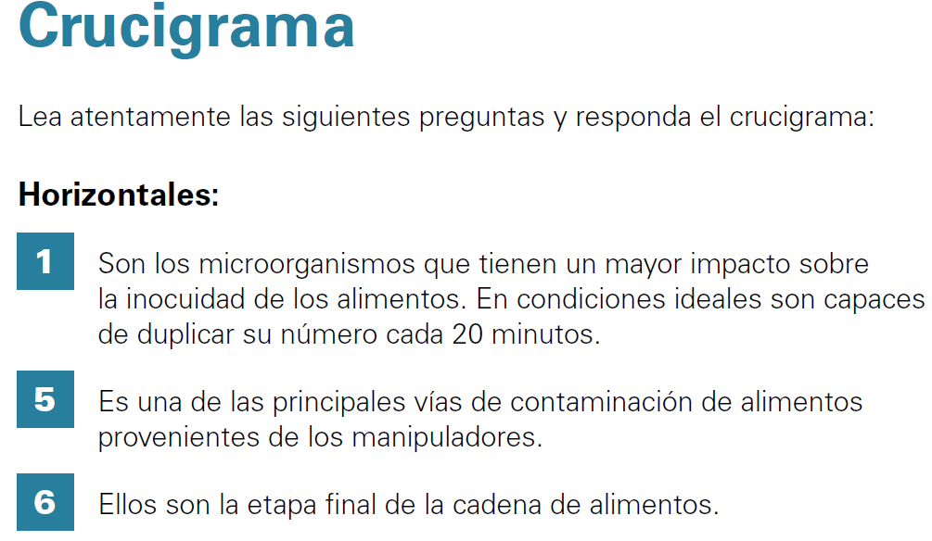
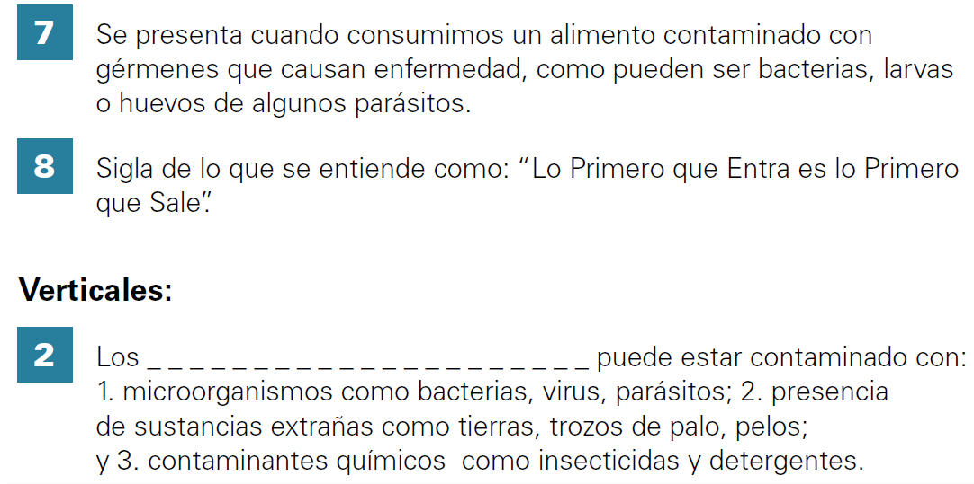
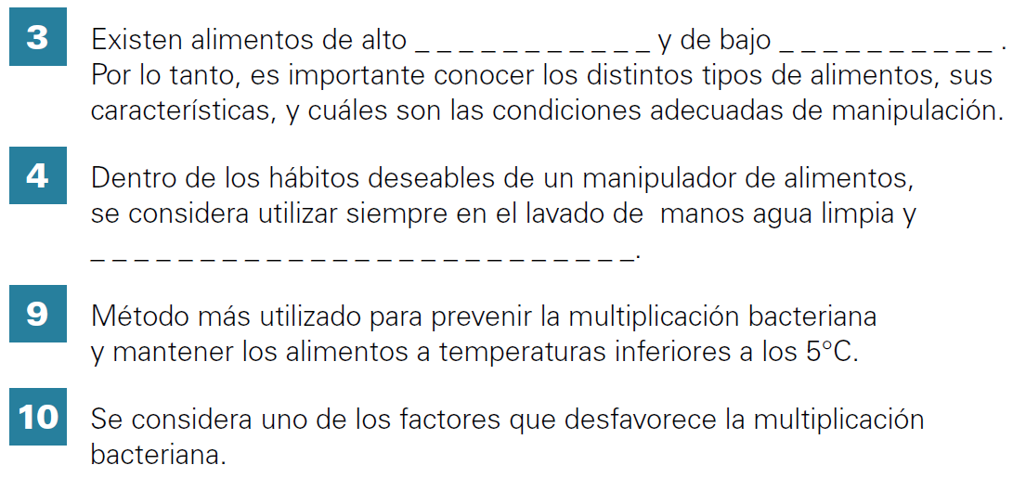

 |  |  |  |  |  |  | 3
 |  |  |  |  |  |  |  |  |  | 4 | 4
 |  |  |  | 2
 |  | 1
 |  |  | 5
 |  |  |  |  |  |  |  | 6
 |  | 7
8
 |  |  | 9
 |  |  |  |  |  |  | 10

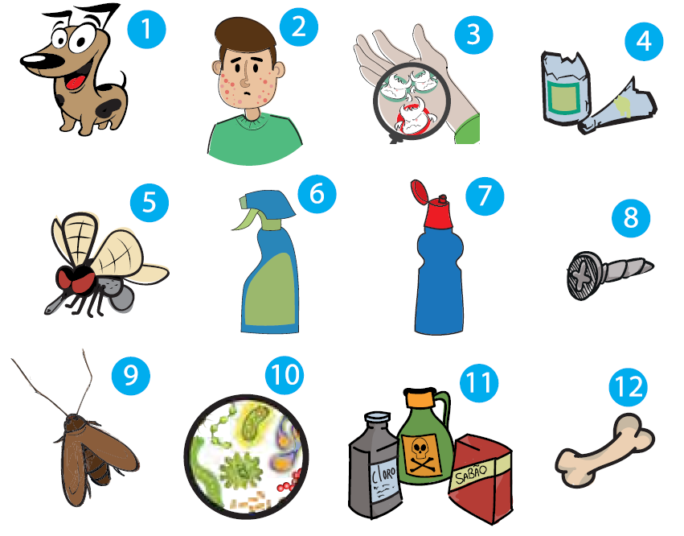

Según el número de cada dibujo, indique a que grupo pertenecen:

- Peligros físicos:
- Peligros biológicos:
- Peligros químicos:
- Principales vectores de peligros biológicos:

